**POSTWORK 7 - PRUEBA CON POST Y GET**

Para correr la prueba

C:\Users\2178690\ejercicios\postwork7\vue-testing> npm run serve

C:\Users\2178690\ejercicios\postwork7\vue-testing\src\views> node server.js

http://localhost:8080/

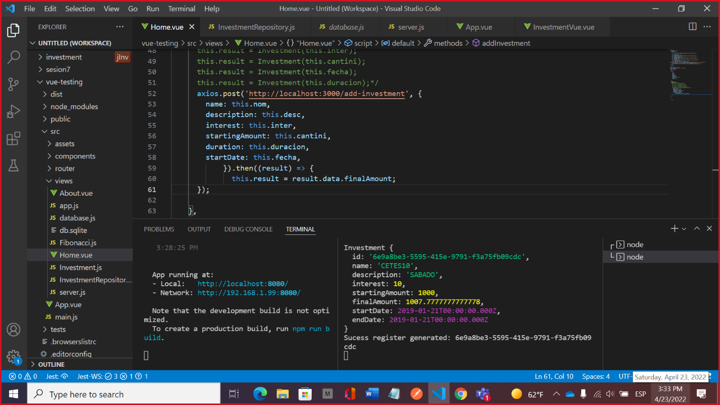

**POST**

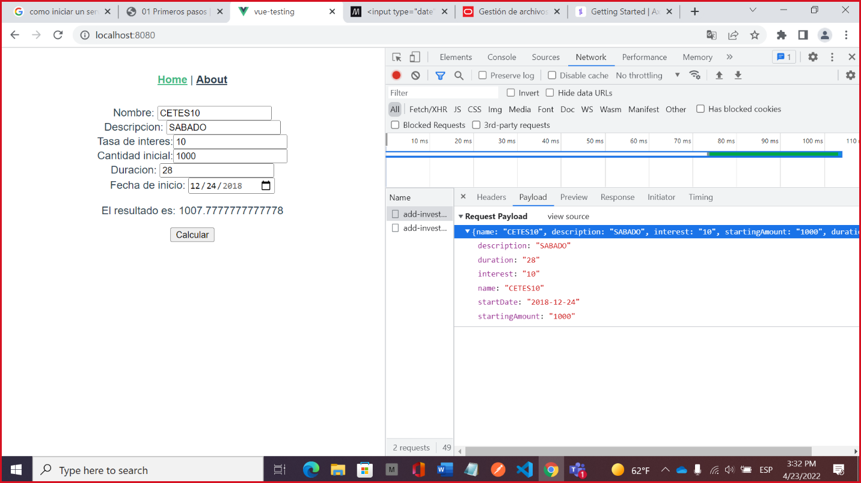

**GET**

